《大学物理II》作业 No.03 光的偏振 （C卷）
班级 ________ 学号 ________ 姓名 _________ 成绩 _______
- 选择题（7小题）
- 光的偏振现象证实了
[ C ] (A) 光的波动性 (B) 光是电磁波
(C) 光是横波 (D) 光是纵波
解：光的偏振证明光波是横波。 故选C

- 两个均与入射光垂直的偏振片的偏振化方向之间的夹角由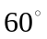转到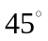，若入射光为光强不变的自然光，则透射光的光强之比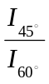等于
[ B ] (A) 1 (B) 2 (C)  (D) 3
解：根据马吕斯定律，透射光强 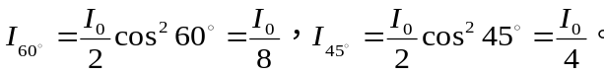
所以， 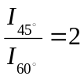 故选B

- 光强为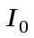的自然光通过偏振化方向互相垂直的两块偏振片，形成起偏器和检偏器，若将第三块偏振片插入起偏器和检偏器之间，其偏振化方向和起偏器的偏振化方向成 角，则透过检偏器的光强为
[ C ] (A) 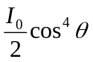 (B) 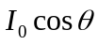
(C) 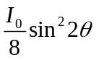 (D) 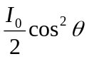
解：根据马吕斯定律，透射起偏器的光强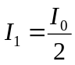。
在起偏器和检偏器之间插入第三块偏振片后，透过该偏振片的光强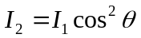，最终透过检偏器的光强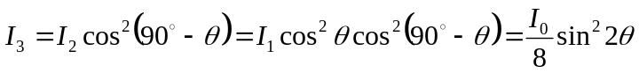。故选C

4．一束光是自然光和线偏振光的混合光（部分偏振光），让它垂直通过一偏振片。若以此入射光束为轴旋转偏振片，测得透射光强度最大值是最小值的6倍，那么入射光束中自然光与线偏振光的光强比值为
[ D ] (A)  (B)
(C) (D) 
解：设入射混合光中自然光光强为I₁，线偏振光光强为I₂，则
混合光通过偏振片后光强为： 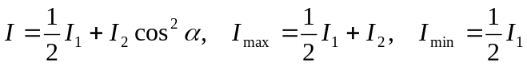
由题意有 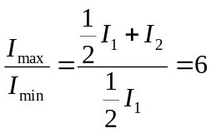 得 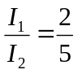
故选D

5. 自然光入射到空气和玻璃的界面上，当入射角为60°时，反射光为线偏振光，则此玻璃的折射率为
[ C ] (A)  (B) 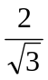 (C)  (D) 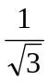
解：自然光只有以布儒斯特角入射时，反射光才为线偏振光。
根据布儒斯特定律，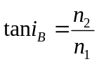，
所以玻璃的折射率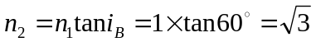
故选C

- 光从水面反射时起偏角为53°。如果一束光以53°角入射到水面，则折射角为
[ A ] (A) 37° (B) 39° (C)90° (D) 53°
解：当自然光以布儒斯特角入射时，反射光为线偏振光，且反射光线与折射光线垂直，故入射角与折射角互余。故选A

- ABCD为一块方解石的一个截面，AB为垂直于纸面的晶体平面与纸面的交线。光轴方向在纸面内且与AB成一锐角θ ，如图所示。一束平行的单色自然光垂直于AB端面入射。在方解石内折射光分解为o光和e光，o光和e光的
A
B
C
D
θ
[ C ]
(A) 传播方向相同，电场强度的振动方向互相垂直。
(B) 传播方向相同，电场强度的振动方向不互相垂直。
(C) 传播方向不同，电场强度的振动方向互相垂直。
(D) 传播方向不同，电场强度的振动方向不互相垂直。

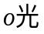
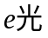
解：用惠更斯原理作图法，o光圆球子波面和e光椭球子波面在光轴方向相切，且e光椭球子波面包围o光圆球子波面（方解石是负晶体），连接子波源和o光圆球子波面与其包络面相切的切点可得方解石内o光传播方向，连接子波源和e光椭球子波面与其包络面相切的切点可得方解石内e光的传播方向（o光遵守折射定律，e光不遵守折射定律）。
又入射线在晶体的主截面（光轴和晶体表面法线组成的平面，此题为纸面）内，由双折射规律知：此时o光、e光的主平面（折射光线和光轴组成的平面）与主截面重合，o光的振动方向垂直于o光的主平面、e光的振动方向在e光的主平面内，如图所示。从图中可以看出，o光和e光传播方向不同，光振动方向互相垂直。
故选C

二、判断题（7小题）
[ F ] 1．横波具有偏振性，光矢量的振动方向对传播方向对称分布。
解：光的偏振现象证明光波是横波，横波具有偏振性，光矢量的振动方向对传播方向非对称分布。
[ F ] 2．线偏振光在垂直于光传播方向的平面内，各个方向的光振动都有。
解：线偏振光在垂直于光传播方向的平面内，光矢量始终只沿一个固定方向振动。
[ F ] 3. 反射起偏时，入射角必须大于布儒斯特角。
解：反射起偏时，入射角必须等于布儒斯特角。
[ F ] 4. 自然光入射到两种介质分界面上，当入射角等于布儒斯特角时，反射光和折射光都为部分偏振光。
解：布儒斯特定律指出：当自然光入射到介质分界面时，只有当入射角等于布儒斯特角时，反射光为线偏振光，折射光为部分偏振光。
[ T ] 5. 让自然光垂直通过一偏振片，如果以此入射光线为轴旋转偏振片，测得透射光强将会不变。
解：根据马吕斯定律，只要是自然光入射偏振片，光强变为原来的一半，所以无论怎样旋转偏振片，光强不会发生变化。
[ F ] 6．当光强为的线偏振光垂直通过偏振片后，出射光的光强为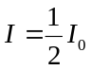。
解：当光强为的线偏振光垂直通过偏振片后，出射光的光强为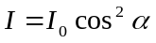。
[ T ] 7. 双折射晶体内，沿各方向传播速度相同的光为寻常光；沿各方向传播速度不相同的光为非常光。
解：当光进入各向异性介质时，介质中出现两束折射光线，其中一束折射光始终在入射面内，遵循折射定律，称为寻常光；另一束折射光一般不在入射面内，不遵循折射定律，称为非常光。

三、填空题（8小题）
1．一束平行的自然光，以60°角入射到平玻璃表面上。若反射光束是完全偏振的，则透射光束的折射角是___________________________；玻璃的折射率为________________。

解：因反射光束是完全偏振的，则60°入射角为布儒斯特角，折射线与反射线垂直，有
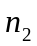
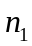
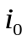
透射光束的折射角 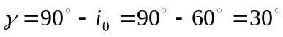
再由布儒斯特定律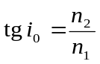得 玻璃的折射率 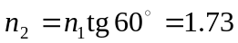

2. 已知从一池静水（水的折射率为1.33）的表面反射出来的太阳光是线偏振光，此时，太阳在地平线上仰角是________________。
解：起偏转角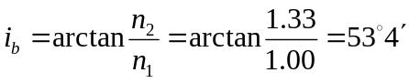，而仰角是光线与地平面的夹角，所以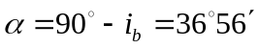

3. 有两种不同的介质，第一种介质的折射率为n₁，第二种介质的折射率为n₂，设自然光从第一种介质入射到第二种介质时起偏角为i_{B}，从第二种介质入射到第一种介质时起偏角为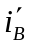。如果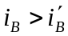，那么为光密介质的是________________。（选填：第一种介质；第二种介质；不能确定。）
解：根据布儒斯特定律，自然光从第一种介质入射到第二种介质时，起偏角满足，而自然光从第二种介质入射到第一种介质时，起偏角满足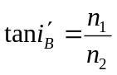；因为，所以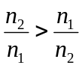，由此可见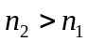。故填第二种介质。

4. 以光强为I₀的线偏振光入射于检偏器上，若检偏器的偏振化方向与入射的线偏振光的振动方向夹角是60°，则经检偏器后的光强为 。
解：根据马吕斯定律，透射光强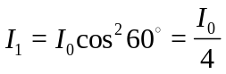。

5. 光强为I₀的自然光依次通过两个偏振片P₁和P₂。若P₁和P₂的偏振化方向的夹角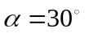，则透射偏振光的强度I是 。
解：由偏振片起偏规律有：
光强为的自然光通过第一个偏振片后的线偏振光光强为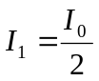
再由马吕斯定律，光强为的线偏振光第二个偏振片后，光强为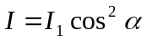
故透射偏振光的强度I为 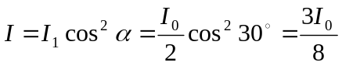。

6. 在以下五个图中，左边四个图表示线偏振光入射于两种介质分界面上，最右边的图表示入射光是自然光。n₁和n₂为两种介质的折射率，图中入射角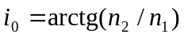, 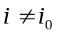，试在图上画出实际存在的折射光线和反射光线，并用点或短线把振动方向表示出来。

解：由反射和折射起偏规律知：当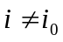时，两种振动方向的光都是一部分反射，一部分折射，即既有反射光，又有折射光。当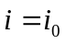时，平行于入射面振动的光只折射不反射，垂直于入射面振动的光一部分反射，一部分折射。故得反射线和折射线传播方向及偏振态如下图所示。
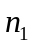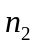

7. 在双折射晶体内部，有某种特定方向称为晶体的光轴。光在晶体内沿 方向传播时，寻常(o) 光和非寻常（e）光的相位差最大。（选填：平行光轴；垂直光轴）
解：根据晶体双折射规律寻常(o) 光和非寻常（e）光的传播速度相差最大，光在晶体内应沿 垂直光轴传播。

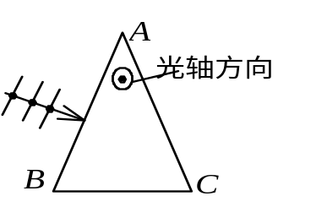
8．用方解石晶体（n_{o}＞n_{e}）切成一个顶角A＝30°的三棱镜，其光轴方向如图，若单色自然光垂直AB面入射（见图）。试定性地画出三棱镜内、外折射光的光路，并画出光矢量的振动方向。

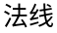
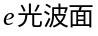
解：因单色自然光是垂直于光轴方向垂直入射，用惠更斯原理作图法，o光圆球子波面和e光椭球子波面在光轴方向相切，且e光椭球子波面包围o光圆球子波面（方解石是负晶体），连接子波源和各子波面与其包络面相切的切点可得方解石晶体内o光、e光传播方向为：o光、e光沿同一方向（入射光线方向）传播，但o光相位落后e光相位。
光轴
A
B

θ =ω t
C
θ
又入射线在晶体的主截面（光轴和晶体表面法线组成的平面，此题垂直于纸面）内，由双折射规律知：此时晶体内o光、e光的主平面（折射光线和光轴组成的平面）与主截面重合，o光的振动方向垂直于o光的主平面（纸面内）、e光的振动方向在e光的主平面内（垂直于纸面），如图所示。从图中可以看出，o光和e光传播方向相同，光振动方向互相垂直。当o光、e光从晶体内出射到晶体外时，因方解石晶体中o光折射率比e光折射率大，故入射角相同时，由折射定律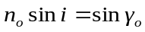，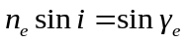知o光折射角比e光折射角大（因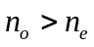），晶体外o光、e光折射光线的方向如图所示。

四、计算题（3小题）
1. 如图安排的三种透光媒质I，Ⅱ，Ⅲ，其折射率分别为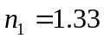, 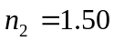,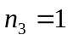。两个交界面相互平行。一束自然光自媒质I中入射到I与Ⅱ的交界面上，若反射光为线偏振光，
(1) 求入射角i ；
(2) 媒质Ⅱ，Ⅲ界面上的反射光是不是线偏振光？为什么？
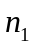
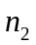
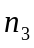
Ⅱ
Ⅲ
解：(1) 由布儒斯特定律，入射角i为起偏角
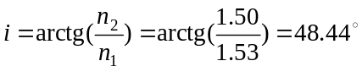
(2) 设在媒质中折射角为γ ，
则有 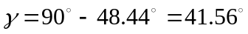
在Ⅱ, Ш分界面上
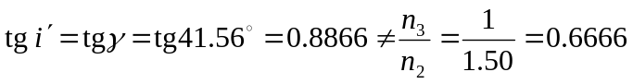
不满足布儒斯特定律，故媒质Ⅱ，Ш界面上的反射光不是线偏振光。

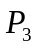
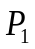
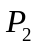
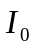
2. 如图，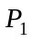、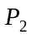为偏振化方向间夹角为α 的两个偏振片。光强为的平行自然光垂直入射到表面上，则通过的光强I 是多少？若在与之间插入第三个偏振片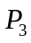，则通过的光强发生了变化。实验发现，以光线为轴旋转，使其偏振化方向旋转一角度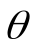后，发生消光现象，从而可以推算出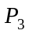的偏振化方向与的偏振化方向之间的夹角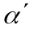为多大？（假设题中所涉及的角均为锐角，且设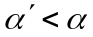）

解：自然光入射通过P₁的光强：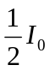
由马吕斯定律，通过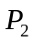的光强为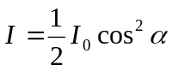
插入第三个偏振片后，由题设（括号内假设）作振幅投影图可得下面三个图所示。若使旋转角发生消光现象，则的偏振化方向必定与的偏振化方向垂直。
由图1得 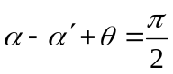，所以 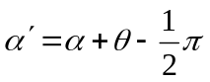
由图2得 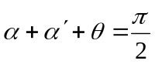，所以 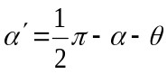
由图3得 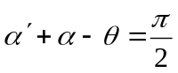，所以 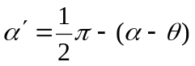

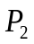
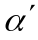
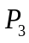
图3
图1
图2

3. 两个偏振片P₁、P₂叠在一起，由强度相同的自然光和线偏振光混合而成的光束垂直入射在偏振片上。已知穿过P₁后的透射光强为入射光强的；连续穿过P₁、P₂后的透射光强为入射光强的。求：
(1) 若不考虑P₁、P₂对可透射分量的反射和吸收，入射光中线偏振光的光矢量振动方向与P₁的偏振化方向夹角为多大？P₁、P₂的偏振化方向间的夹角为多大？
(2) 若考虑每个偏振光对透射光的吸收率为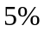，且透射光强与入射光强之比仍不变，此时和应为多大？

解：设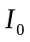为自然光强度，、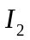分别为穿过P₁和连续穿过P₁、P₂后的透射光强度，由题意知入射光强为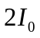。
(1) 由偏振片起偏光强规律有穿过P₁透射光强度
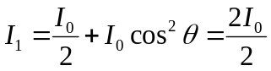
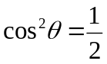

得入射光中线偏振光的光矢量振动方向与P₁的偏振化方向夹角
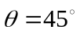
由题意，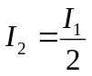，又由马吕斯定律有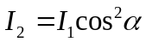
所以 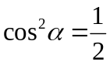
得P₁、P₂的偏振化方向间的夹角 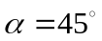
- 若考虑每个偏振光对透射光的吸收率，则有
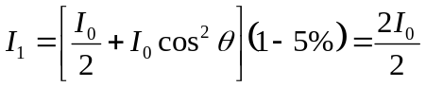
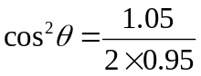
得 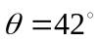

仍有，同时还有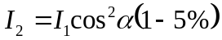
所以 